

|  |  |  |  |  |
| --- | --- | --- | --- | --- |
| **ADHERENT(E)** | | | | PHOTO  obligatoire |
| NOM |  | Prénom |  |
| Né(e) le |  | | |
| Adresse |  | | |
| Code postal |  | Ville |  |
| Tél. |  | Email |  | |
| Profession |  | | | |
| ***Personne à prévenir en cas d’urgence*** | | | | |
| NOM, Prénom |  | Tél. |  | |

|  |  |  |  |
| --- | --- | --- | --- |
| ***PROTECTION DES DONNEES PERSONNELLES*** | | | Répondre par  OUI ou NON |
| ../../../../../Desktop/logo-protection-des-donnees-personnelles-700-146600201.jpg | **INFORMATIONS & COMMUNICATION** | *« J'autorise le club à me transmettre des informations par*  ***courriers****,* ***mails*** *et* ***sms****. »* |  |
| **DROIT à L’IMAGE** | *« J’autorise* ***Global COMBAT*** *à utiliser des photos / films sur lesquels je figure, dans un cadre promotionnel, sur le* ***site internet du club****, ses pages* ***Facebook****,* ***Instagram*** *ou sa* ***chaîne YouTube****. »* |  |

|  |  |  |  |
| --- | --- | --- | --- |
| FORMULE choisie par l’adhérent(e) | | | |
| JOUR(S) |  | MONTANT de l’inscription  *Les* ***frais d’inscription*** *se règlent sur place* |  |

|  |  |  |  |
| --- | --- | --- | --- |
| Rempli à |  | le |  |
| ***Signature*** |  | | |

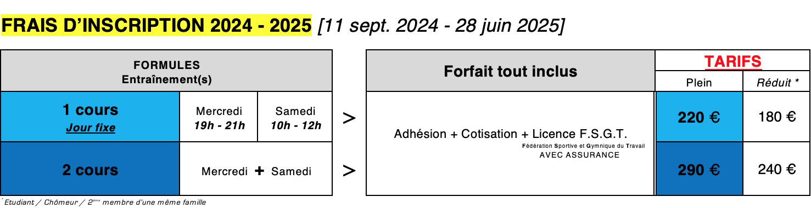

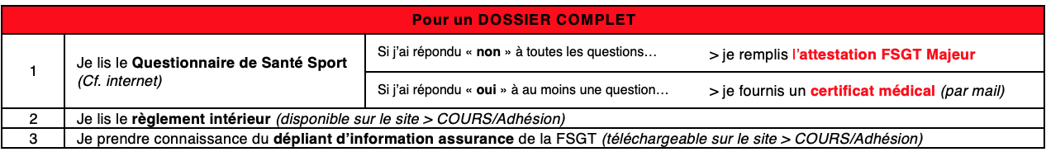



|  |  |  |  |
| --- | --- | --- | --- |
| *Je soussigné(e) (Nom et Prénom du/de la licencié.e)* | |  | |
| N° de licence FSGT |  | Saison sportive ou année |  |
| Adhérent(e) du club |  | | |

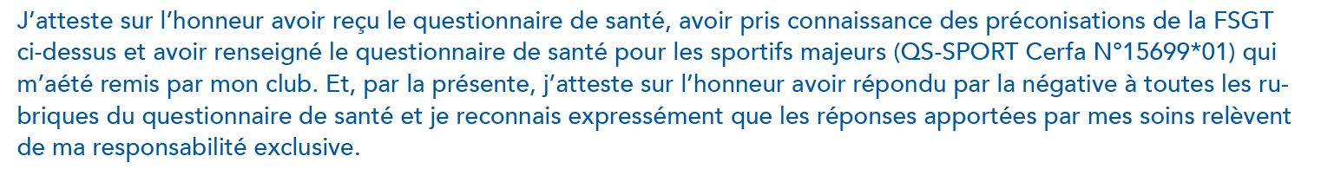

|  |  |  |  |  |
| --- | --- | --- | --- | --- |
| Fait à |  | | le |  |
|  | | *Pour dire et valoir ce que de droit,* | | |
| ***Signature***  *du/de la licencié.e majeur.e* | |  | | |



***_ _ _ _ _ _ _ _ _ _ _ _ _ _ _ _ _ _ _ _ _ _ _ _ _ _ _ _ _ _ _ _ _ _ _ _ _ _ _ _ _ _ _ _***